Trabalhando Com Objetos De Negocio CMDAS
10
ASegundo Albert Einsten, a necessidade é o fator gerador ou motivador dos novos paradigmas. Em se tratando de Tecnologia da Informação (TI), o que não é diferente, a alavanca que impulsiona hoje a prática da Computação com Objetos Distribuídos está relacionada ao fato de que a arquitetura Cliente / Servidor tradicional, ou duas camadas, não vem conseguindo resolver os três grandes desafios atuais da área de TI, que são:
- Acessibilidade Internet;
- - Integração de Aplicações Corporativas ou "Enterprise Application Integration (EAI);
- "Time to market
Introdução a Objetos Distribuídos

Um dos maiores paradigmas da indústria de informática, nos dias de hoje, é o novo conceito de processamento cliente/servidor, onde existe uma mudança das aplicações codificadas em segmentos, partes ou componentes. Estas aplicações são separadas logicamente em três camadas: usuário, regras de negócio e dados.
A aplicação está dividida ao longo de linhas locais/remotas de dados, o que torna a infra-estrutura de redes das empresas um dos grandes fatores críticos de sucesso no desenvolvimento e implantação de um sistema. O cliente, tipicamente um PC, fornece a interface gráfica enquanto os servidores fornecem um conjunto de serviços. Esses componentes, conhecidos como objetos, são distribuídos nas redes gerando um novo paradigma dentro de um já existente: a revolução do cliente/servidor. O resultado final é a quebra das aplicações em componentes, onde a reutilização e o baixo custo de implementação são os grandes benefícios obtidos.
Um objeto é essencialmente um componente com inteligência que opera entre sistemas operacionais heterogêneos, desenvolvido em várias linguagens de programação. Na área de desenvolvimento de sistemas, o conceito de objetos está alterando totalmente a arquitetura, desenvolvimento, empacotamento, distribuição e manutenção de software.
Então, qual a diferença entre um objeto clássico e um objeto distribuído? Um objeto clássico possui propriedades e métodos e é gerado através de uma linguagem de programação como Delphi, C++, VB, entre outras.
Esses objetos fornecem reusabilidade de código através de herança, encapsulamento e polimorfismo, propriedades fundamentais da teoria orientada a objetos. Contudo, esses objetos só vivem dentro de um programa; apenas o compilador que os criou conhece a sua existência. O mundo externo os desconhece e não tem formas de acessá-los. Um objeto distribuído também é uma classe que pode publicar (tornar disponível) tanto suas propriedades quanto seus métodos, mas a linguagem e o compilador usados para criar objetos distribuídos são totalmente transparentes para a implementação desses. Esses objetos têm uma interface definida onde os compiladores geram um código a mais para serem acessados por outros objetos de forma totalmente transparente, isto é, o invocador desconhece o local do objeto invocado, o sistema operacional que esse executa, podendo estar fisicamente na mesma máquina (processo) ou em alguma máquina remota.
Um dos fatores críticos para a implementação de um sistema com componentes distribuídos é a transparência da sua localização física, podendo operar num processador local, num processo diferente ou num processador remoto. Porém, um componente não pode operar no vácuo, e por isso precisa de uma base denominada "barramento" de objetos distribuídos (ORB - Object Request Broker). Esse barramento oferece serviços que permitem a interligação entre os diversos componentes nas diferentes plataformas. É necessário utilizar esse serviço porque a interação entre componentes é requisito básico para a construção de uma aplicação de negócio. Os componentes estão sempre adicionando novos serviços, que são herdados durante sua compilação ou execução e alcançam altos níveis de colaboração entre si.
Nos dias de hoje, existem na indústria dois grandes padrões para desenvolvimento de objetos distribuídos que separam a interface de um objeto de sua implementação: DCOM (Distributed Component Object Model) e CORBA (Common Object Request Broker Architecture).
Os elementos principais da especificação CORBA são a linguagem de definição das interfaces dos objetos que serão criados e colocados à disposição na rede (IDL - Interface Definition Language) e um repositório (IR - Interface Repository) que representa as interfaces (ou classes) de todos os objetos disponíveis no sistema distribuído.
Como criarmos objetos para CORBA e/ou DCOM? Ambos têm o objetivo de fornecer uma transparência de localização de objetos e sua implementação, o que exige definição de interface entre os componentes. Essa interface deve ser publicada (tornada pública) e serve como mecanismo de ligação e acionamento entre esses componentes. A interface dos componentes é especificada em IDL, uma linguagem puramente declarativa que não define nada sobre a implementação desses componentes.
DCOM, além de separar a interface de um objeto de sua implementação, é uma extensão de COM (Component Object Model), parte da família Windows de sistemas operacionais, baseada na infra-estrutura de OLE e Active X. COM/DCOM é um framework baseado na construção de objetos para desenvolvimento que usa uma variedade de linguagens e ferramentas totalmente independentes de linguagem de programação, sendo parte implícita dos sistemas operacionais da Microsoft Windows NT e Windows 95.
Os fatores para uma comparação entre DCOM e CORBA são suporte para plataforma e linguagem, custo e integração.
Com relação à integração é importante a construção de "pontes" entre CORBA e DCOM, que permitirá distribuir objetos entre servidores e estações na Internet/intranet. O OMG definiu os mapeamentos entre COM e CORBA de tal forma que objetos COM podem invocar objetos CORBA e objetos CORBA invocam objetos COM.

Aplicações de Banco de Dados Multi Camadas

Modelos Para Implementação

O uso da tecnologia n-tier deve visar principalmente a independência entre as diversas camadas da aplicação, principalmente quando falamos da portabilidade das aplicações entre diversos bancos de dados e da utilização de diversos front-ends para nossa aplicação.
Pata alcançarmos tal objetivo em aplicações tradicionais de duas camadas é necessário no mínimo a recodificação da aplicação para um ‘código’ inteligível a diversos banco de dados ( que significa muitas vezes a perda de recursos que determinado SGDB oferece além da constante preocupação com a implementação desse código ) sem falar na independência de front-ends que é impossível.
Para adotarmos uma arquitetura de desenvolvimento visando a independência das camadas da aplicação precisamos antes entender quais são e qual a definição de cada camada numa aplicação n-tier.
- UI – User Interface ( Interface de Usuário )
Interface genérica para interação com o usuário. Essa interface deve ser consistente com a camada intermediária da aplicação não acessando diretamente o back-end e sim objetos existentes na interface do middle-ware.
Caso seja desejada a independência de plataforma para esta camada é aconselhável a utilização de Java consistindo com um middle-ware CORBA.
- BL – Business Logic ( Regras de Negócio )
Validações, Constraints, Tratamento dos Dados, etc. ou qualquer processamento específico da aplicação deve estar contido nessa camada. Deve ser maleável visando o acesso por diferentes UI. Pode conter o que chamamos de Módulo Corporativo e Módulo de Aplicação onde no primeiro disponibilizamos Pontos de Entrada permitindo nossos clientes incluírem seus próprios procedimentos a serem executados pelo Módulo de Aplicação.
- DA – Data Access ( Acesso a Dados )
Os elementos de acesso direto a banco de dados devem star nessa camada. Ela é responsável pela interação com o banco de dados. Para promover a independência do acesso ao banco de dados podemos ter várias instâncias dessa camada alterando apenas a forma de acesso com componentes específicos para cada SGDB ou uma tradução em tempo de execução das consultas para o Banco.

- DS – Data Storage ( Armazenamento de Dados )
Corresponde ao próprio SGDB.

Introdução ao MIDAS

MIDAS ( Multi-Tier Distributes Applications Service Suite ) é uma tecnologia proprietária da Boland para desenvolvimento de Aplicações Multi-Tier ( Three-Tier, n-Tier, Objetos distribuídos ).
Permite relacionar aplicações e acessar dados a partir de uma Segunda máquina não sendo necessários Ferramentas, Aplicativos, Engines ou Clients de Banco de Dados na máquina local.
Também permite centralizar regras de negócio e processamento, podendo este ser distribuído ao longo da Rede ( n Servidores de Aplicação ).
Podemos fazer um paralelo com a Web onde num browser acessamos dados sem qualquer conhecimento da configuração, localização e origem dos mesmos com a seguinte diferença: MIDAS permite que nós nos livremos da limitação do Browser ( fatores como Tempo de Desenvolvimento, Conhecimento, Ferramentas e Especialistas devem ser considerados ao desenvolvermos aplicações do tipo ‘Browser’ ) uma vez que podemos utilizar toda a biblioteca de componentes, ambiente e recursos do Delphi e desenvolver nossa aplicação cliente como uma aplicação CLIENT\SERVER de duas camadas diferenciando apenas pela forma de acesso aos dados, que no MIDAS é feito utilizando DATASETS DISTRIBUÍDOS: ao invés de BDE DATACCES utilizamos controles para conexão remota ( TremoteServer ) e acesso aos dados ( TClientDataSET ).
Os DATASETS DISTRIBUÍDOS diminuem o tráfego de informações e processamento na rede, funcionando de forma semelhante ao Cached Updates com uma série de recursos adicionais ( ausência de BDE, Engines, Clients do Banco, Segurança de Dados e Operações, etc. ).
Outro recurso interessante são Operações Off-line que o MIDAS chama de “BriefCase Model”. Podemos trabalhar ‘Desconectados do Servidor’ com os datasets gravados em arquivos locais e uma vez restabelecidas a conexão com a aplicação servidor atualizarmos os dados para a mesma.
Os dados de vem da aplicação servidora para a cliente são enviados no que chamamos de DATA PACKET que pode trazer para a aplicação cliente os METADADOS da tabela acessada possibilitando o acesso as constraints do banco de dados mesmo estando em BriefCase Model, e retornam a aplicação servidora num DELTA PACKET que é processado e validado. O MIDAS prove também tratamento dos erros no processamento do DELTA PACKET e retorna a aplicação cliente para resolução dos mesmos.
O Modelo que o MIDAS propõe é o Three-Tier ou Três Camadas onde temos o Servidor de Banco de Dados em uma máquina, o Servidor de Aplicações numa segunda máquina e a Aplicação Cliente “Thin Client” numa terceira máquina. Nesse modelo temos a possibilidade de distribuir o processamento em várias máquinas disponibilizando vários Servidores de Aplicações e utilizando produtos que fazem o “Balance” do acesso aos mesmos.
No ambiente de desenvolvimento o MIDAS pode ser resumido em quatro componentes: Dois na Aplicação Servidora (TremoteDataModule e Tprovider ) e Dois na Aplicação Cliente (TremoteServer e TclientDataSet).
O Remote Data Modulo consistem em um exemplo clássico de um Objeto distribuído onde temos uma IDL (Interface Definition Language) que disponibiliza para acesso a definição das interfaces do Objeto e um Repositório ( que pode ser o próprio data módulo ) contendo todas as definições e implementações do Objeto.
O Provider transporta o DataSet através da rede até a aplicação cliente (DATA PACKET) e recebe um DELTA PACKET para processamento das informações no banco.
O RemoteServer é responsável pela conexão da aplicação cliente com a aplicação servidora. Mais a diante discutiremos as formas e protocolos existentes para tal conexão;
O ClientDaset disponibiliza os dados para um datasource permitindo que tais dados sejam manipulados em qualquer data control.

MIDAS – Licença de Uso e Distribuição

MIDAS 3 Server License with Unlimited Client Access
1 Usuário Inglês, Windows 95/98/NT, CD-ROM $299.95

O preço acima corresponde a licença por servidor de aplicação. Esta máquina em particular pode rodar um número ilimitado de Aplicações Servidoras MIDAS acessadas por um número ilimitado de usuários podendo Ter até 4 processadores.
Cenários de utilização X Número de Licenças:
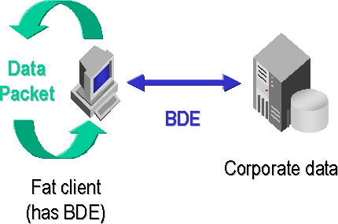
Aplicação Cliente e Servidor na mesma máquina – Não necessita Licença

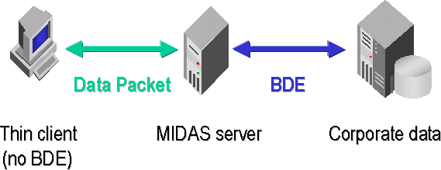
1 Servidor – 1 Licença

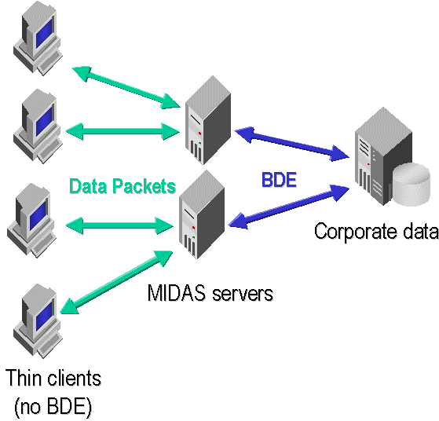
n Servidores – n Licenças
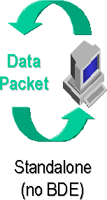
Brief Case Model Licença Por Servidor

MIDAS – Formas de Conexão \ Protocolos

O MIDAS disponibiliza 6 formas de conexão entre as Aplicações Cliente e Servidora: Sockets, COM/DCOM, MTS, CORBA, OleEnterprise e WebConnection.
Vamos discutir pontos positivos e negativos entre elas:
- Sockets
É a mais fácil de ser configurada, não necessitando de configurações adicionais ou autorizações de firewall ou acesso, porém utiliza somente uma porta para a conexão. Necessita do executável SCKTSRVR.EXE rodando junto com a Aplicação Servidora. Não suporta early-binding.
- COM\DCOM
Disponibiliza a ultimação da Segurança e Autenticação NTLM. E recomendado para aplicações em ambiente Intranet/Extranet, ou seja, os usuários da sua aplicação são conhecidos e autenticados dentro de um Domínio. Podemos utilizar callbacks e ConnectionPoints facilmente além de permitir early-binding. O ponto negativo é a necessidade de configuração do DCOM nas máquinas cliente e autenticação para acesso através de um firewall.
- MTS
É utilizado como hospedeiro de Objetos COM e provedor \ gerenciado de acesso ao banco e controle de transações, segurança de acesso a objetos baseado na estrutura de Role. Assim com o DCOM é necessário a configuração e autenticação de máquinas cliente mas garante o gerenciamento de transações entre as operações;
- CORBA
Utilizado para projetos multiplataforma ( popular em ambiente de desenvolvimento Java ). Necessita de um ORB ( semelhante ao MTS ) que no caso da Borland é o Visibroker. Não suporta early-binding, necessita da instalação de vários arquivos na máquina cliente além de configuração adicional, o acesso através de componentes Delphi não disponibiliza toda a potencialidade de controle o ORB (Visibroker), além do custo elevado;
- OleEnterprise
Sai na frente para acesso a aplicações servidoras rodando em máquinas Win9x devido a facilidade de configuração e utilização de load-balance ( com o componente TsimpleObjectBroker ). Como o DCOM, no lado do cliente a instalação e configuração é mais complexa.
- WebConnection
Permite que as informações trafeguem através dos protocolos HTTP e HTTPS (Web). Necessita do WinInet.Dll nos clientes (Instalada automaticamente com o IE 4.0 ou superior ) e no servidor o HTTPSRVR.DLL. Não é possível a utilização de Callbacks ou early-binding.
Assim como a conexão a uma HomePage não necessita de intervenção de autorização de firewall pelo administrador do sistema.
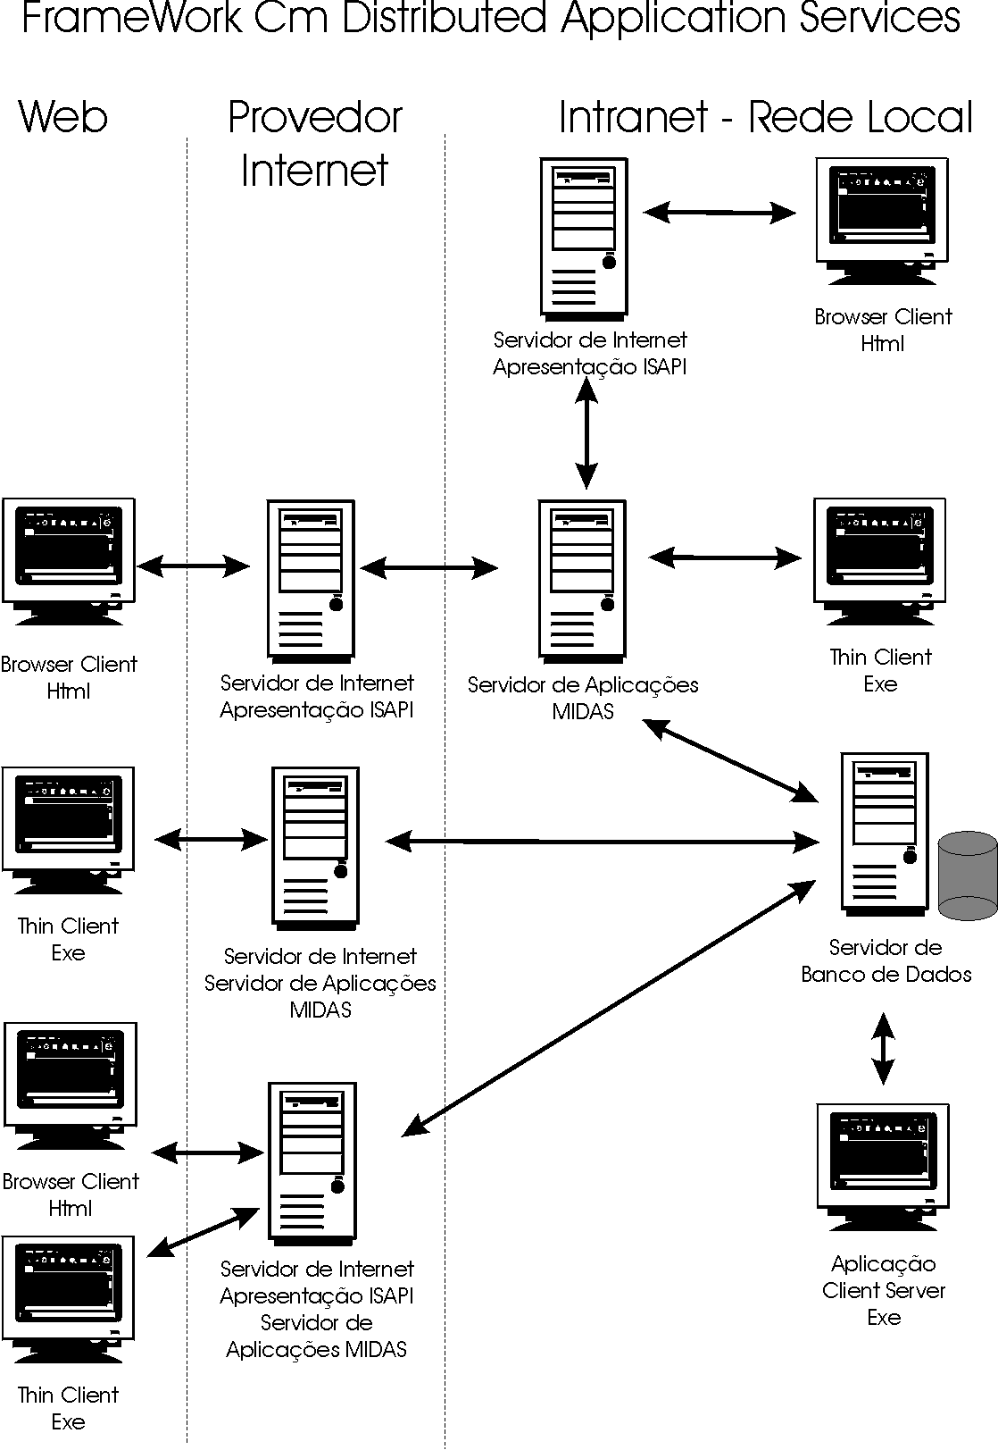
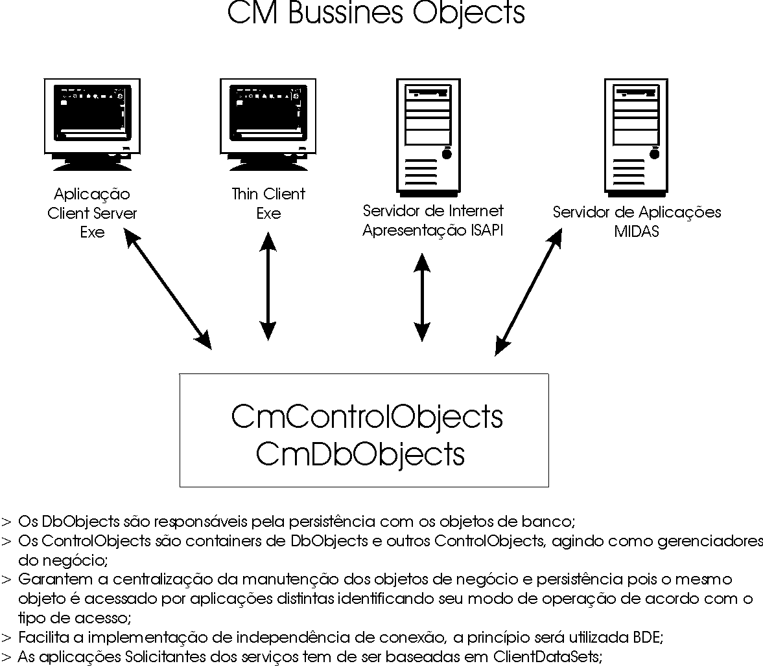
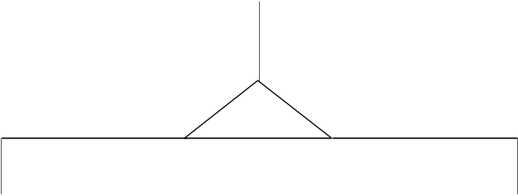
TCmCustomCdbObject
protected
function GetDataBaseName: String; Virtual;
procedure SetDataBaseName(const Value: String); Virtual;
procedure SetDbAdoConnection
(const Value: TADOConnection); Virtual;
public
property DbConnectionType :TDbConnectionType
property DataBaseName :String
property MessageInfo :String
property ConnetionSide :TConnetionSide
Property OnMessageInfo :TOnMessageInfo
property DbAdoConnection :TADOConnection

TCmControlObject
protected
procedure DoChangeDataBase; Virtual;
function GetDataBaseName: String; Override;
public
procedure StartTransaction;
procedure Commit;
procedure Rollback;
function ConnectaDb:Boolean;
property Connection :TDispatchConnection
property DataBase :TDataBase
property DataBaseName :String
property OpenTransaction :Boolean
property DllName :String

TCmDBObject
protected
_ListDbField :TList;
_QryExecute :TwwQuery;
_QrySelect :TwwQuery;
function ExecuteSql:Boolean;
function CreateCmDbField:TCmDbField;
function ValidateNullFields :Boolean;
function GetSequence:Cardinal;
procedure SetDataBaseName; Override;
Public
function Insert :Boolean; virtual;
function Delete :Boolean; virtual;
function Update :Boolean; virtual;
function LoadFromDb :Boolean; virtual;
property SqlSelect :String read fSqlSelect;
property SqlInsert :String read fSqlInsert;
property SqlUpdate :String read fSqlUpdate;
property SqlDelete :String read fSqlDelete;
property ErrorIfNoRowsAffected :Boolean
property TableName :String

TCmDbField
public
property Owner :TCmDbObject
property ColumName :String
property Key :Boolean
property DataType :TFieldType
property Required :Boolean
property ReadOnly :Boolean
property Index :Integer
property IsNull: Boolean
property AsString :String
property AsFloat :Double
property AsInteger :Integer
property AsDateTime :TDateTime
property Value :Variant

]
Detalhes técnicos estão contidos no documento “Tutorial da Migração para 3 Camadas - Final.doc”

